Μια υπέροχη ζωή!!!
Μία υπέροχη ζωή. Δεν θέλω κάτι άλλο. Να ζω στην ηρεμία και στη γαλήνη. Μαζί με αγαπημένα πρόσωπα. Πάντα θα ήθελα να πάω κάπου μακρινά.
Bonjour! Πριν από πολύ καιρό ήθελα να πάω στη Γαλλία. Ακόμη πιο πολύ στο Colmar. Όταν τελείωσα τις σπουδές μου δεν βρήκα δουλειά στην Κύπρο, αλλά βρήκα στο Colmar που πάντα ήθελα να πάω εκεί. Μίλησα με φίλους που θα πήγαιναν και αυτοί στο Colmar και αυτός είναι ο λόγος που βρέθηκα εκεί.
Εκεί περικυκλώνουν τα σπιτάκια στενά μικρά και φωτεινά μονοπάτια. Τα σπίτια είναι το ένα πολύ δίπλα απ’ το άλλο. Μοντέρνα, πολύχρωμα και λαμπερά. Υπάρχουν διώροφα και τριώροφα σπίτια. Άλλα με μικρά παράθυρα και άλλα με μεγάλα. Μπροστά από όλα αυτά υπάρχουν μπαλκονάκια με καρέκλες και τραπεζάκια όπου μπορείς να καθίσεις να πιεις το ωραιότατο τσάι που θα μας το κάνει η κυρία Κρίστια. Εκεί, το Colmar είναι γεμάτο με πολύχρωμα και φανταχτερά λουλούδια. Ξέχασα να αναφέρω ότι κάτω από τα μπαλκόνια έχει μια λίμνη που μπορεί κανείς να ενοικιάσει μια βαρκούλα και να κάνει ένα χαλαρωτικό ταξιδάκι. Αλλιώς ας το πούμε και μικρό ποταμάκι. Περνάς επίσης κάτω από μια γέφυρα που είναι πετρόκτιστη και πλατιά. Γενικά η πόλη μοιάζει με παραμύθι. Πίσω βλέπεις ένα πράσινο και πυκνό δάσος.
Το δικό μου σπίτι είναι ξεχωριστό από τα άλλα. Είναι διώροφο με δύο υπέροχα μπαλκονάκια όπου είναι στολισμένα με χιλιάδες τριαντάφυλλα, μαργαρίτες και γιασεμιά. Πίσω έχω μια υπέροχη αυλή με ένα υπέροχο και μεγάλο κήπο που κάθε μέρα φυτεύω τα διπλάσια φυτά. Μένω απέναντι από την γέφυρα. Το σπίτι μου από έξω είναι κοκκινο και ρόζ και από μέσα άσπρο. Ξεχωρίζει από τα υπόλοιπα. Ο πρώτος μου γείτονας είναι η κυρία Κρίστια που τόσο πολύ την αγαπώ. Δίπλα μου είναι η κολλητή μου φίλη η Θέμις. Έχω κι άλλους κοντινούς φίλους που δεν είμαστε και τόσο κοντά.
Η μαγειρική μου αρέσει πολύ. Και γι’ αυτό ακριβώς το λόγο άνοιξα δικό μου εστιατόριο όπου εγώ είμαι η μαγείρισσα. Όχι μόνη μου αλλά με την Αναστασία. Το ονομάσαμε Colmarfleurs. Μαγειρεύουμε όλες τις σπεσιαλιτέ της Γαλλίας. Διάφορα είδη τυριών που υπάρχουν πάνω από 350 είδη. Νοστιμότατη κρεμμυδόσουπα, κόκορα κρασάτο, ρατατούλι , σαλιγκάρια και πολλά άλλα. Να κοπιάσετε κάποτε. Είναι απέναντι από την λίμνη.
Έχω πολλούς φίλους. Με τη Θέμις τα απογεύματα καθόμαστε στο μπαλκόνι και διαβάζουμε χαλαρά τις δεκάδες σελίδες βιβλίου μας. Πηγαίνουμε μαζί στις καφετέριες, κάνουμε βόλτες με τη βάρκα στη λίμνη. Με την κυρία Κρίστια πάμε μαζί με φίλες να πιούμε τα τσάγια της. Με λίγα λόγια περνάμε πολύ όμορφα.
Δεν ξέρω πώς να εξηγήσω αυτό το συναίσθημα. Είναι η ηρεμία; Η γαλήνη; Η αγάπη; Η χαρά; Ησύχασε το κεφάλι μου; Λίγο από όλα. Φανταστικά, υπέροχα, τρελά.
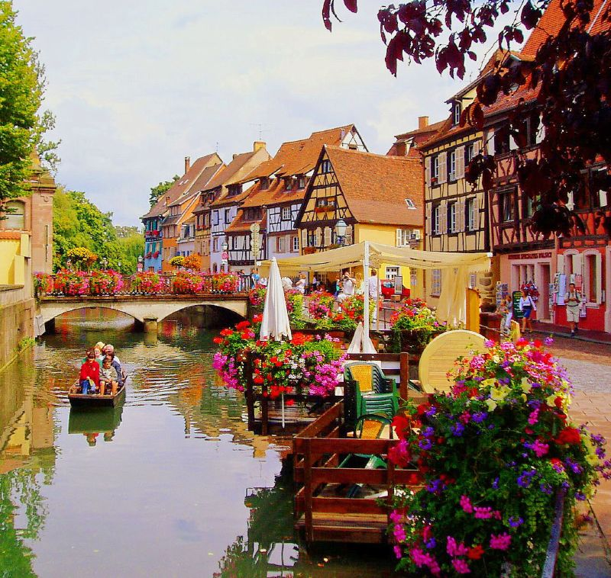
Τελικά εύχομαι μια μέρα στην πραγματικότητα να πάω εκεί. Εύχομαι στο μέλλον να μπορέσω να πάρω όλη μου τη τάξη, την κυρία Κρίστια και την οικογένεια μου. στο καταπράσινο τοπίο. Φανταστικό Colmar. Ιωάννα Σίηττα Στ΄1



